澳洲聯邦銀行(CBA)房貸業務行業分析
231708 Foundation Studio — 評估任務一

PoKai Huang | 26254793

摘要
本報告延續 Unit 1 活動已完成的初步分析,以澳洲聯邦銀行 CBA 之住宅房貸業務為案例,深入檢視 ANZSIC Class 6221 銀行業之競爭結構。研究運用 Porter 五力與 SWOT 框架,結合 IBISWorld、APRA、RBA 與 CoreLogic 之最新數據,評估 CBA 房貸組合在行業循環中的相對地位。CBA 雖在 2024 至 2025 年面臨利差壓縮與同業競爭加劇,仍以 25.4% 房貸市占穩居領導者,FY25 Cash NPAT 成長 4.2% 顯著跑贏行業整體 −8.3% 衰退。展望 2026 年,RBA 重啟升息、移民放緩、首購政策刺激三股力量並行,CBA 房貸業務面臨量價拉鋸關鍵轉折。

1. 公司背景

1.1 案例選擇與方法論
本研究選擇 CBA,係延續筆者於活動一完成之 ANZSIC 分類與三年財務蒐集。方法論值得說明的是:筆者於活動一原計畫採用 ABS《Australian Industry》之 Division K 數據作為行業基準,但 ABS 因方法論限制將 Division K 多數子類排除於該出版品外。本報告改採 APRA 季度 ADI Performance Statistics 與 Monthly ADI 統計作為替代基準。

1.2 公司簡介
CBA 為澳洲市值最大金融機構,1911 年成立,1991 年於 ASX 掛牌。FY25 止擁有約 1,700 萬客戶與 51,346 名員工,服務全澳三分之二人口,旗下品牌包含 Aussie 與 Bankwest(IBISWorld, 2025)。本報告聚焦其最大且最具策略性的業務 — 住宅房貸 — 貢獻利息收入近六成,亦為澳洲銀行業最大產品線,2025 年規模 A$161.5 bn,占行業營收 62.3%。

1.3 ANZSIC 行業分類
依 ANZSIC 2006 系統,CBA 歸入 Division K 金融保險業 → Subdivision 62 金融 → Group 622 存款型金融中介 → Class 6221 銀行業。IBISWorld 將 Class 6221 再細分為 K6221A 本國/區域商業銀行與 K6221B 外資銀行,CBA 屬於 K6221A。

1.4 三年財務概況
指標 | FY23 | FY24 | FY25
Total Operating Income | A$27.2 bn | A$27.17 bn | A$28.29 bn
Net Interest Income | ~A$23.1 bn | A$22.82 bn | A$24.02 bn
Cash NPAT | A$10,164 m | A$9,836 m | A$10,252 m
Cash NPAT 年增率 | +6.0% | −3.2% | +4.2%
NIM | 2.07% | 1.99%(↓8 bp) | 2.08%(+9 bp)
ROE / EPS | 14.0% / A$5.97 | 13.6% / A$5.83 | 13.5% / A$6.12
Cost-to-Income Ratio | ~44% | 45.0% | 45.7%
股利(每股) | A$4.50 | A$4.65 | A$4.85
房貸組合 | ~A$558 bn | A$586 bn | A$611 bn
表 1:CBA 三年關鍵財務指標。Source: CBA Annual Reports 2023–2025; APRA, 2025。註:銀行業 EBITDA 概念對應 Total Operating Income。
CBA 房貸組合 FY25 達 A$611 bn,年增 6.5%,顯著高於行業約 4.5%(APRA, 2025)。
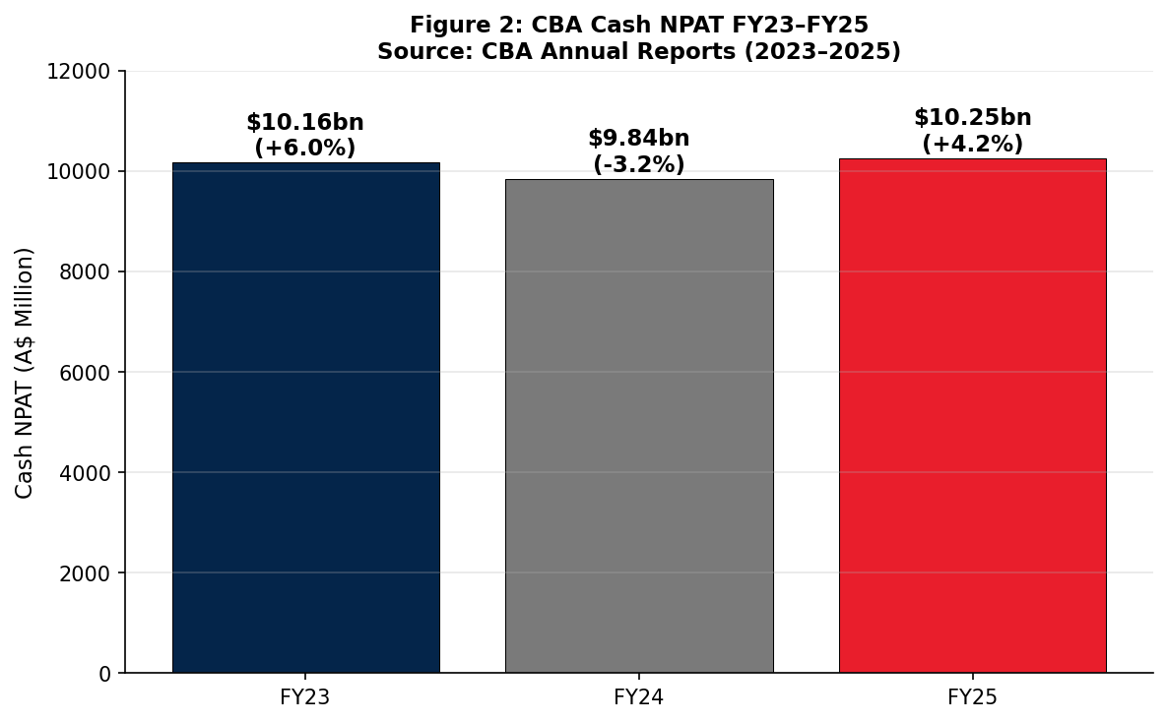
圖 2:CBA Cash NPAT(FY23–FY25)。Source: CBA Annual Reports

2. 行業整體表現

2.1 行業規模與成長
IBISWorld(2025)顯示,K6221A 2025 年營收達 A$259.2 bn,過去五年 CAGR +9.3%,顯著高於同期 GDP CAGR 約 +2.8%,反映行業在 RBA 升息週期享受利息收入結構性擴張。然而 2025 年單年衰退 −8.3%,未來五年預測 CAGR 僅 +0.3%,顯示行業已步入成熟期。利潤率自 2020 年高峰 23.4% 降至 22.3%,反映存款定價戰侵蝕淨利差;受 2022–23 升息衝擊,當年澳洲房屋過戶數驟降 18.7%。

2.2 全體 ADI 表現與集中度
APRA(2024)指出全體授權存款機構 2024 年累計淨利 A$39.0 bn,2025 年 3 月底全行業總資產達 A$9.8 兆。住宅房貸總餘額 A$2.29 兆(自住 1.56 兆、投資 0.73 兆)為行業最大資產類別。四大行合計房貸市占 74.6%,屬高度集中之寡占;CBA 以 25.4% 居首,領先第二名 Westpac 約 7.2 pp。HHI 估算約 1,800。
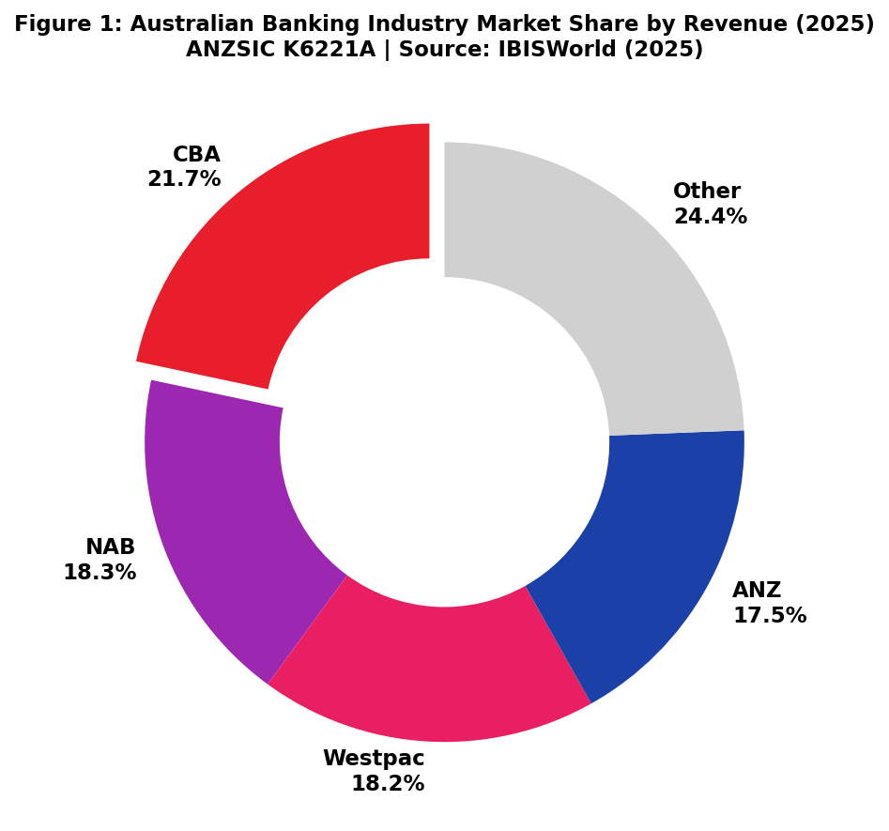
圖 1:K6221A 行業市占率(2025)。Source: IBISWorld(2025)

3. CBA 相對於行業表現
對比 IBISWorld 行業基準與 CBA 自身數據,可見 CBA 多項關鍵指標跑贏行業:
指標 | CBA(FY25) | 行業基準 | 差距
Cash NPAT 年增率 | +4.2% | −8.3% | +12.5 pp
房貸組合年成長 | +6.5% | ~+4.5% | +2.0 pp
NIM | 2.08% | ~1.85% | +23 bp
ROE | 13.5% | n/a | 高於四大行均值 ~12%
自有通路新貸款占比 | 66% | ~50% | +16 pp
表 2:CBA vs 行業基準對比。Source: CBA 2025 Full Year Results; IBISWorld, 2025; APRA, 2025
參考 Unit 1 教材 Regis Healthcare 之公司 vs 行業對比方法論,圖 8 將 CBA 股價與 S&P/ASX 200 對比(2021 年 1 月為基期 = 100)。CBA 於 2024–2025 顯著跑贏大盤,2025 年 6 月觸及歷史高點 A$192,惟 2026 年 5 月因 RBA 重啟升息壓力回落至約 A$173。整體跑贏 ASX 200 凸顯市場肯定 CBA 在升息週期的獲利防禦力。
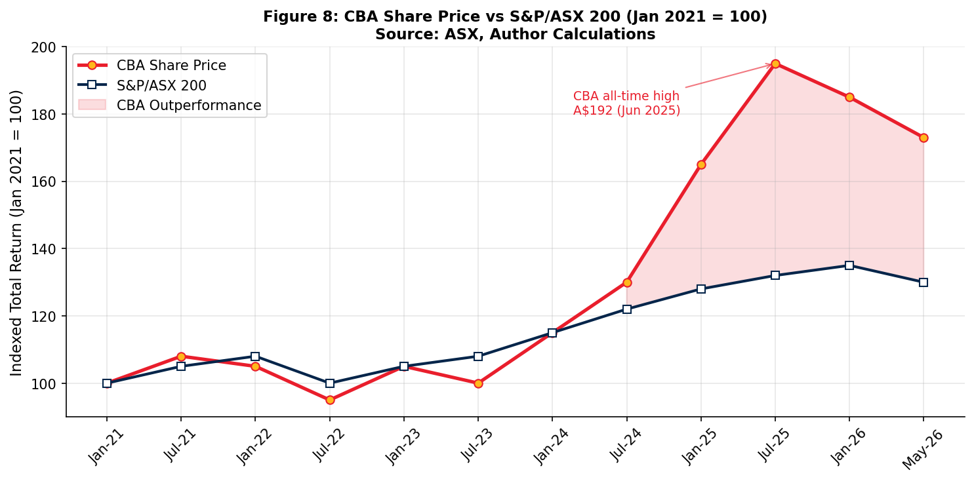
圖 8:CBA 股價 vs S&P/ASX 200(2021/1=100)。Source: ASX
CBA 表現優於行業的關鍵原因有三:第一,規模優勢攤平固定成本,NIM 收窄期間仍維持較高邊際利潤;第二,自有通路占比 66%,降低對房貸經紀商佣金支出,行業競爭者多達 40–50% 透過 broker 取得新貸款;第三,客戶基礎廣,1,700 萬客戶提供強大交叉銷售與資料優勢。CBA 房貸組合 A$611.5 bn 為 Westpac 1.23 倍、NAB 1.79 倍、ANZ 1.90 倍,年增率亦居四大行之首。Macquarie Bank 同期房貸 A$160.8 bn 以近 +20% 年增率快速逼近 ANZ,顯示非傳統四大行勢力崛起。
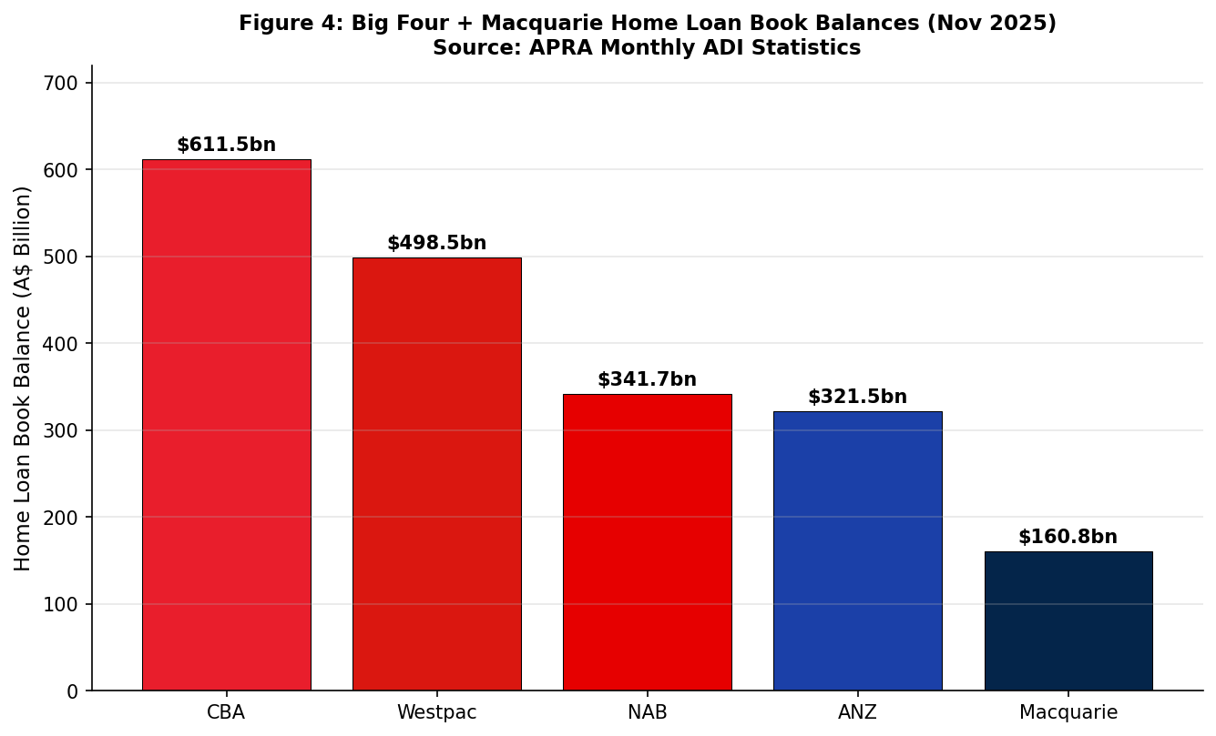
圖 4:四大行 + Macquarie 房貸組合(Nov 2025)。Source: APRA
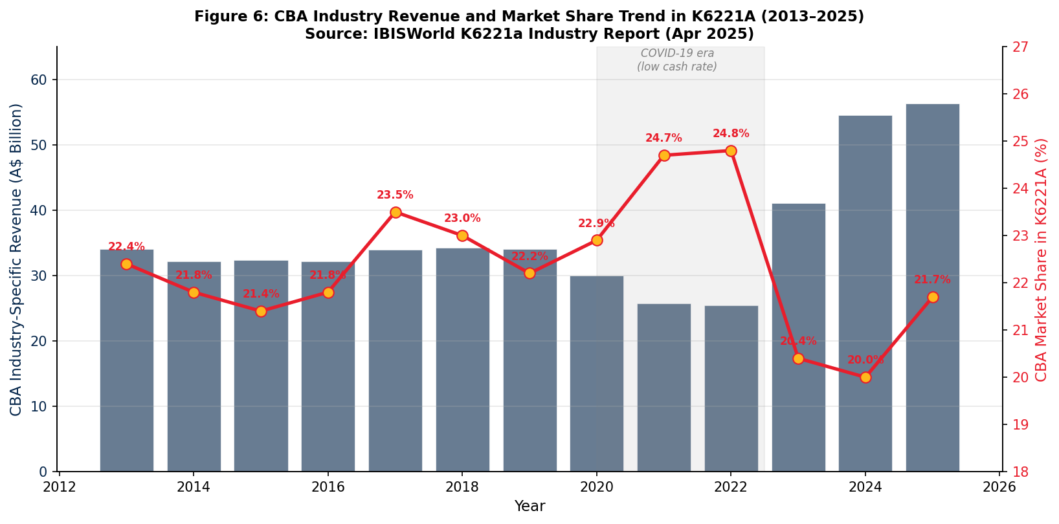
圖 6:CBA 在 K6221A 之營收與市占率(2013–2025)。Source: IBISWorld(2025)

4. 需求與供給因素討論
本節為報告核心,以 Porter 五力模型檢視 CBA 房貸業務之競爭環境,並結合 Unit 1 教材彈性框架延伸至需求/供給雙面因子。

4.1 五力競爭結構
競爭力量 | 強度 | 趨勢
行業集中度 | High | Stable
現有業者競爭 | High | ↑ Increasing
新進入者威脅 | Low | ↓ Decreasing
替代品威脅 | Low | Steady
買方議價力 | Low | ↑ Increasing
供應商議價力 | High | Steady
表 3:K6221A 五力強度與趨勢。Source: IBISWorld, 2025
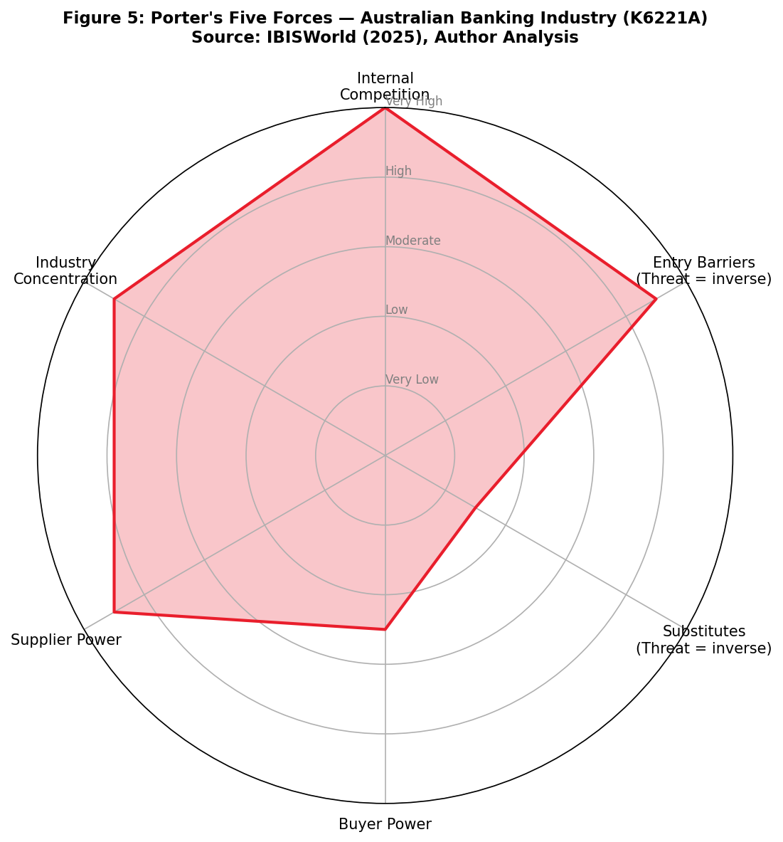
圖 5:Porter 五力強度雷達圖。Source: IBISWorld(2025),作者整理
現有業者競爭(High↑)為 CBA 最大威脅:四大行內部競爭白熱化,Macquarie 與中型銀行以較低利率切入,非銀行 fintech 如 Athena、Pepper Money 透過數位通路與低於 SVR 60–80 bp 利率搶客。替代品(Low Steady):依筆者活動二分析,CBA 房貸的直接替代品為其他三大行房貸,根本性替代為租屋。互補品包含 Lenders Mortgage Insurance、房屋保險、印花稅、offset 帳戶與信用卡,構成交叉銷售護城河。買方議價力(Low↑):澳洲約 70% 新貸款透過經紀商,broker 通路聚合需求提升議價力。

4.2 需求面:彈性框架
依 Unit 1 教材彈性概念(以絕對值計),CBA 房貸需求具三項特性:(1)自身價格彈性絕對值 < 1(缺乏彈性):房貸對多數家庭屬必需品,類似教材中牛奶(彈性 −0.233)的剛性;(2)交叉價格彈性 > 0:CBA 與其他三大行房貸高度替代,任一銀行降息將吸引轉貸;(3)收入彈性 > 0(正常財):家庭可支配所得上升推升服務能力測試通過率,需求量同向擴張。
在此框架下,四項宏觀因子主導需求:(1)RBA 利率為最關鍵變數。RBA 自 2022 年 5 月起連續升息 13 次至 4.35%(2023 年 11 月)為澳洲史上最快升息週期;2025 年短暫降息至 3.60% 後,2026 年通膨二度反撲,5 月重啟升息回 4.35%(RBA, 2026)。每升息 25 bp,A$700,000 房貸戶月供約增 A$215。
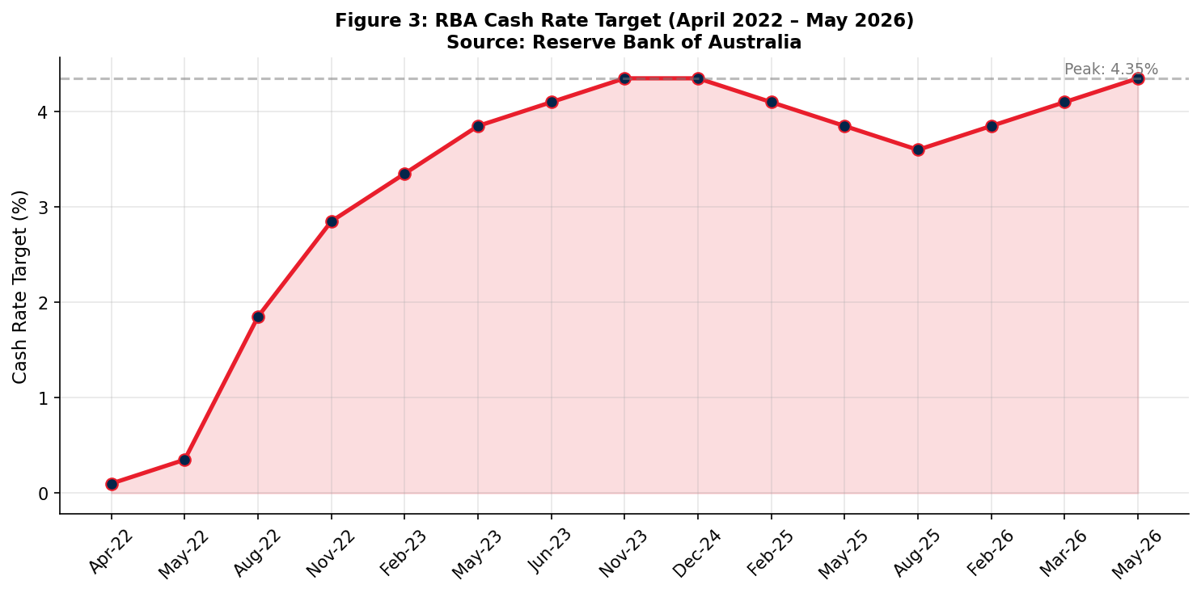
圖 3:RBA Cash Rate 走勢(2022/4–2026/5)。Source: RBA
(2)淨海外移民:ABS(2025)顯示 FY22-23 NOM 達高點 53.8 萬,FY24-25 雖降至 30.6 萬,三年累計移民 130 萬人 vs 新建住房僅 65 萬戶,累積過剩需求支撐房貸結構性成長。(3)房價預期與從眾效應:2025 年 CoreLogic 全國房價漲 8.6% 強化「只漲不跌」預期,引發跟風;惟 2026 年 4 月 Sydney 與 Melbourne 月跌 0.6% 反轉預期。(4)首購政策:2024 年起 First Home Guarantee 取消收入上限、Help to Buy 年 10,000 名額擴大可申貸群體(Housing Australia, 2024)。

4.3 供給面驅動因子
(1)銀行資金成本:CBA 約 75% 資金來自零售存款,升息期存款定價戰擠壓 NIM。(2)APRA 監管框架:服務能力緩衝自 2021 年 11 月維持 3%;Revised Capital Framework 於 2023 年 1 月對齊 Basel III,CET1 最低 10.5%(CBA 約 12.0%);APRA 並於 2024 年宣布 2032 年前淘汰 AT1 工具。(3)技術變革:Open Banking(CDR)讓 fintech 取得客戶資料,Macquarie 與非銀行放款方靠數位流程將房貸申辦從 30 天壓縮至 1–2 天;CBA 以自有通路 66% 為護城河。

4.4 利率敏感度量化情境
CBA 房貸組合 A$611 bn 中約 60%(A$367 bn)為浮動利率,於 RBA 升息後 60 天內重訂價。情境分析:升息 +25 bp 預估短期年化利息收入增 A$550 m,但同步推升違約預期 5–8%、新申請量減約 3%;降息 −25 bp 利息收入減 A$480 m,但激勵新貸款量增 4–6%。此「量價蹺蹺板」是管理層 2026 年主要挑戰。

4.5 行業成本結構
銀行業利潤率 22.3% 低於金融保險業整體 43.36%(IBISWorld, 2025)。如圖 7,主因為銀行業薪資成本占營收 14.1%(整體金融業僅 7.10%,2 倍),且「Other Costs」高達 59.6%(含利息支出與合規)。對 CBA 而言,21.7% 行業市占之規模經濟攤平固定 IT 與合規成本,構成護城河。
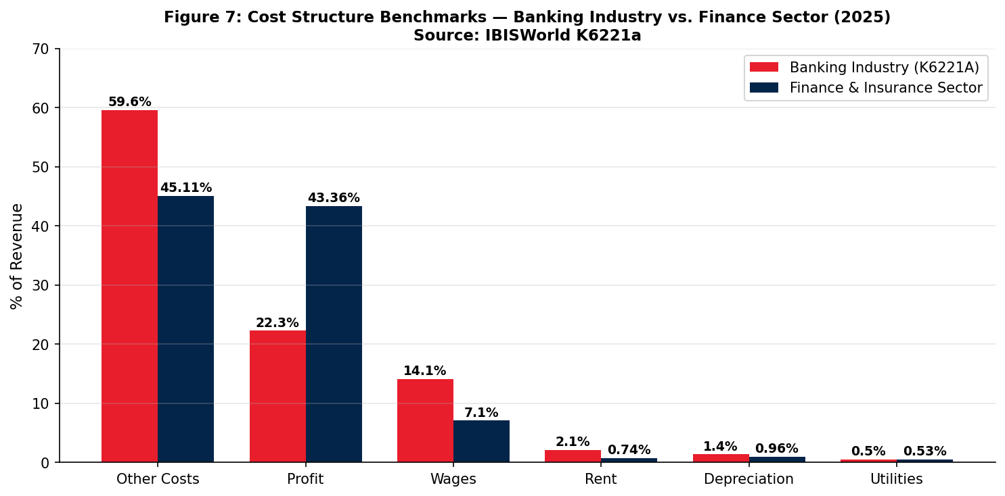
圖 7:K6221A vs 金融保險業整體成本結構。Source: IBISWorld(2025)

4.6 SWOT 綜合評估
維度 | CBA 房貸業務
Strengths | 市占第一 25.4%、自有通路 66%、NIM 領先、客戶 1,700 萬、CET1 ~12%
Weaknesses | ROE 13.5% 低於全球同業 15–18%、本土集中、房貸風險集中
Opportunities | 首購政策、再融資、綠色金融(CBA 2030 永續貸款 A$70 bn 目標、化石燃料貸款僅 0.2%)、AI 降本
Threats | Macquarie 與 fintech 競爭、RBA 升息、Sydney/Melbourne 房價回落、CDR 增加流失;PE 整合風險(如養老產業 Estia Health 2023 年 12 月被 Bain Capital 收購下市)
表 4:CBA 房貸 SWOT 分析(作者整理)

5. 結論與展望
本研究透過 Porter 五力、SWOT 與彈性框架,檢視 CBA 房貸業務之競爭定位。短期(2026) RBA 重啟升息將擴大既有房貸利息收入,同時壓抑新貸款需求並提升違約風險,Sydney 與 Melbourne 房價回落需密切監控 LVR。中期(2027–2030) 行業進入成熟期,爭奪存量市占將取代市場擴張。對 CBA 管理層的建議為三軸策略:維持規模與自有通路 66% 比例、加大 AI 與數位投資以壓縮房貸申辦時間迎戰 Macquarie 與 fintech、深化高品質客群滲透並擴展綠色金融以分散風險。CBA 在五力結構中享有領導者護城河,需在「成長極大化」與「風險紀律」間維持平衡。

參考文獻 References
- Australian Bureau of Statistics. (2025). Overseas migration, 2024-25 financial year. https://www.abs.gov.au/statistics/people/population/overseas-migration/latest-release
- Australian Government. (2024). Consumer Data Right (CDR). Treasury. https://treasury.gov.au/consumer-data-right
- Australian Prudential Regulation Authority. (2024). Quarterly authorised deposit-taking institution performance statistics — June 2024. https://www.apra.gov.au/quarterly-authorised-deposit-taking-institution-statistics
- Australian Prudential Regulation Authority. (2025). Monthly authorised deposit-taking institution statistics — November 2025. https://www.apra.gov.au/monthly-authorised-deposit-taking-institution-statistics
- Australian Securities Exchange. (2026). Commonwealth Bank of Australia (ASX:CBA) — historical share price data. https://www.asx.com.au/markets/company/CBA
- Commonwealth Bank of Australia. (2023). Full year profit announcement: For the full year ended 30 June 2023. https://www.commbank.com.au/content/dam/commbank-assets/investors/docs/results/fy23/CBA-FY23-Profit-Announcement.pdf
- Commonwealth Bank of Australia. (2024). Full year profit announcement: For the full year ended 30 June 2024. https://www.commbank.com.au/content/dam/commbank-assets/investors/docs/results/fy24/CBA-FY24-Profit-Announcement.pdf
- Commonwealth Bank of Australia. (2025). 2025 annual report. https://www.commbank.com.au/content/dam/commbank-assets/investors/docs/results/fy25/2025-annual-report.pdf
- Commonwealth Bank of Australia. (2025). Full year 2025 results profit announcement. https://www.commbank.com.au/content/dam/commbank-assets/investors/docs/results/fy25/full-year-profit-announcement.pdf
- Cotality (formerly CoreLogic). (2025). Home Value Index — 2025 annual review. https://www.cotality.com/au/insights
- Housing Australia. (2024). First Home Guarantee. https://www.housingaustralia.gov.au/first-home-guarantee
- Housing Australia. (2024). Help to Buy scheme. https://www.housingaustralia.gov.au/help-to-buy
- IBISWorld. (2025). K6221A — National and regional commercial banks in Australia [Industry report, M. Reilly]. IBISWorld. Retrieved via UTS Library. https://my-ibisworld-com.ezproxy.lib.uts.edu.au/au/en/industry/k6221a/at-a-glance
- McGahan, A. M., & Porter, M. E. (1997). How much does industry matter, really? Strategic Management Journal, 18(S1), 15–30. https://doi.org/10.1002/(SICI)1097-0266(199707)18:1+<15::AID-SMJ916>3.0.CO;2-1
- Mortgage & Finance Association of Australia. (2024). MFAA industry intelligence service report. https://www.mfaa.com.au
- Porter, M. E. (1980). Competitive strategy: Techniques for analyzing industries and competitors. Free Press.
- Reserve Bank of Australia. (2026). Cash rate target — historical data. https://www.rba.gov.au/statistics/cash-rate/
- Ulubasoglu, M., Mallick, D., Wadud, M., Hone, P., & Haszler, H. (2016). Food demand elasticities for Australia. Australian Journal of Agricultural and Resource Economics, 60(2), 177–195. https://doi.org/10.1111/1467-8489.12131

